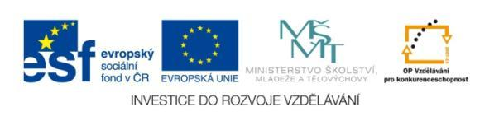
Název projektu: | ZŠ Háj ve Slezsku – Modernizujeme školu
Číslo projektu: | CZ.1.07/1.4.00/21.3459
Oblast podpory: | Zlepšení podmínek pro vzdělávání na základních školách  Vzdělávání pro konkurenceschopnost  č. výzvy 21, prior. osa 7.1. Počáteční vzdělávání

Výuková oblast: | Člověk a jeho svět
Název materiálu: | VY_12_INOVACE_211
Ročník: | 5.
Sada: | Vlastivěda
Druh: | Pracovní list
Autor: | Mgr. Peter Bik
Název: | SEVERNÍ MORAVA - vodstvo

Anotace: | Procvičit a zdokonalit znalosti na téma vodstvo severní Moravy, práce s mapou a učebnicí.
Datum vytvoření: | 1.5.2013
Datum ověření: | 31.4.2013



Otázky : práce s učebnicí, mapou České republiky a slepou mapou
- Zakresli do slepé mapy řeku Moravu.

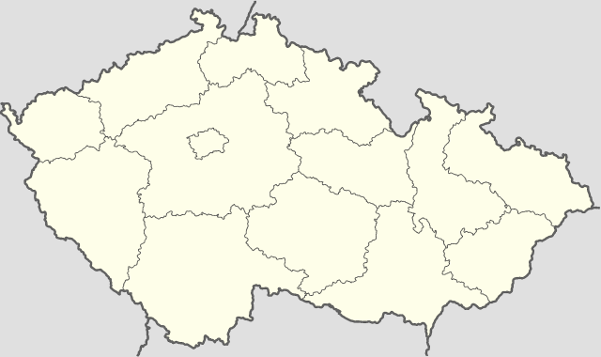
Obrázek č. 1

- Kde pramení řeka Odra (odpověď zakroužkuj)

- V Oderských vrších b) v Jeseníkách c) v Beskydech

- Vyjmenuj přehradní nádrže, které znáš

…………………………………… ………………………………………….. …………………………………….

…………………………..……… ………………………………………….. …………………………………….

- Po zakroužkování správné odpovědi na otázku č.2, zakresli Odru do slepé mapy.

- Řeka Morava se vlévá do Dunaje a ten ústí do (odpověď zakroužkuj)

- Černého moře b) Baltského moře c) Severního moře

- Důležitým přítokem řeky Moravy je Bečva, odvádí vody z velké části Beskyd.
ANO – NE

- Počasí je na horách chladnější a během zimy je na horách dostatek sněhu.
- Zima je (odpověď zakroužkuj)

- dlouhá a s dostatkem sněhu b) krátká beze sněhu c) nelze určit

Ř E Š E N Í :
- Zakresli do slepé mapy Dyjsko-svratecký úvalu.

1

- Kde pramení řeka Odra

- v Oderských vrších b) v Jeseníkách c) v Beskydech

- Vyjmenuj přehradní nádrže, které znáš :

Slezská Harta Dlouhé Stráně Žermanická přehrada

Baška Těrlická přehrada Šance

- Po zakroužkování správné odpovědi na otázku č. 2 , zakresli Odru do slepé mapy.

Ostravou protékají řeky
Ostravice a Odra
1

- Řeka Morava se vlévá do Dunaje a ten ústí do

- Černého moře b) Baltského moře c) Severního moře

- Důležitým přítokem řeky Moravy je Bečva, odvádí vody z velké části Beskyd.
ANO – NE

- Počasí je na horách chladnější a během zimy je na horách dostatek sněhu.
Zima je

- dlouhá a s dostatkem sněhu b) krátká beze sněhu c) nelze určit

Citace zdrojů :
Obrázek č. 1
wikimedia.org [online]. [cit. 25.4.2013]. Dostupný na WWW: http://commons.wikimedia.org/wiki/File:Czechia_-_colored_blank_map.png?uselang=cs

2) PhDr. Josef Harna, CSc. a kolektiv,
VLASTIVĚDA - Putování po České republice, ALTER s. r. o.

3) Koncepce: RNDr.Eva Klímová, odp.redaktor: Mgr. Jan Ptáček, techn.redaktorka:
Ing. Jana Sládková, kartograf. Zprac. Mgr.Radek Hlaváček a Ing.Pavel Zahájský,
Ilustrace: Dagmar Ježková a Jaroslav Staněk, graf. úprava: Marcela Drobná a Martin Vacek, lektorovali: PaedDr. Věra Danielovská, Mgr. Aleš Franc, PhDr. Marie Krákorová, Mgr. Alena Rakoušová, VLASTIVĚDNÉ MAPY PRO 1.STUPEŇ ZÁKLADNÍCH ŠKOL 2. vydání v roce 2010, ISBN 978-80-7393-092-9, Kartografie PRAHA, a.s., 2010

